5.2 Описание библиотек

При разработке программного обеспечения целесообразно использовать готовый программный код.

Boost [23] – набор библиотек, использующих функциональность языка C++ и предоставляющих удобный кроссплатформенный высокоуровневый интерфейс для лаконичного кодирования различных повседневных подзадач программирования.

В программе используется библиотека asio из набора boost. Данная библиотека представляет функции асинхронной постановки задач, работы с сетевыми устройствами.

FMT [24] – библиотека для форматирования строк, предоставляющая удобный интерфейс при разработке программы. Используется для оформления отладочных сообщений, генерации токенов идемпотентности.

Json [25] – библиотека для работы с файлами JSON. Используется для работы с файлами конфигурации.

5.3 Настройка системы сборки

Для того что бы собрать проект средствами CMake, необходимо в корне дерева исходников разместить файл CMakeLists.txt, хранящий правила и цели сборки.

Сначала необходимо задать версию файла конфигурации, каталог с исходным кодом программы. Конфигурация проекта представлена на рисунке 5.1.

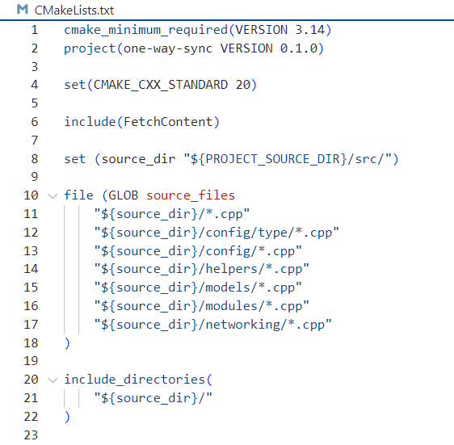

Рисунок 5.1 – Конфигурация проекта

Далее необходимо сконфигурировать библиотеки: указать каталог с исходниками, используемый стандарт языка, название переменных окружения. Конфигурация библиотек представлена на рисунке 5.2.

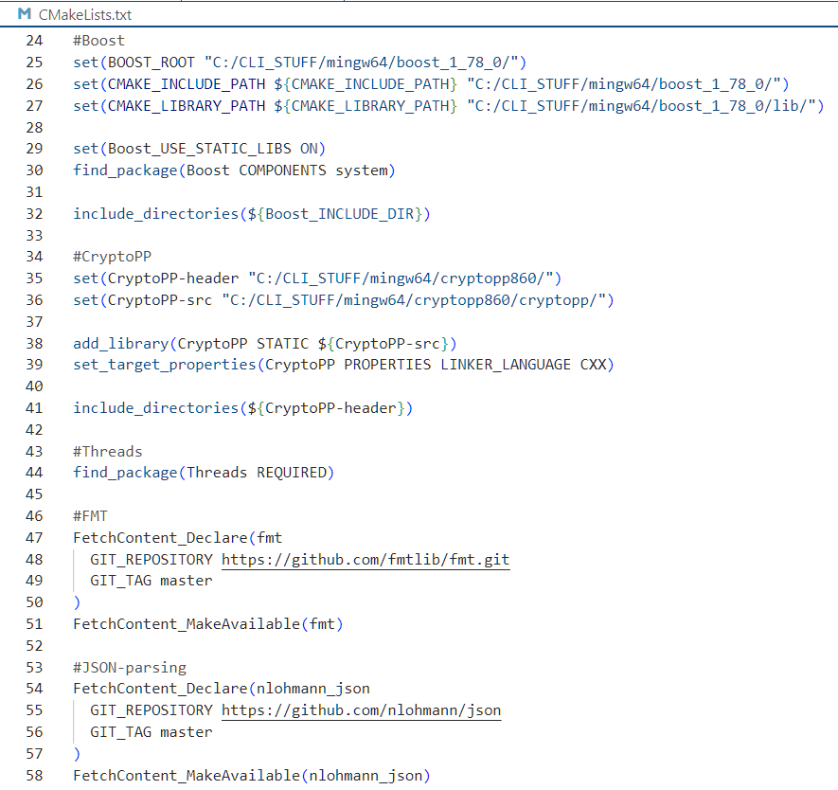

Рисунок 5.2 – Конфигурация библиотек

Далее конфигурируются флаги компиляции, параметры выходного файла, методика подключения библиотек к итоговой программе. Конфигурация компилятора представлена на рисунке 5.3.

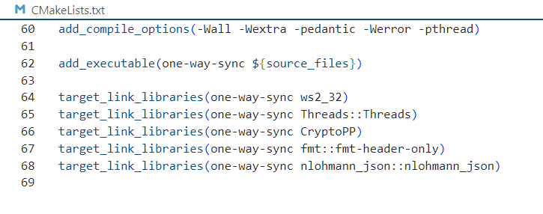

Рисунок 5.3 – Конфигурация компилятора